**Programmering C. Stopur.** Juni 2014. prso.

Formål med øvelsen: Vi vil træne:

* Timer
* Date-variabeltypen
* Vb’s funktioner til håndtering af dato og tid
* Tabs og menuer
* ListBox

Først vil vi lave et simpelt ur.

Opret et nyt Windows Forms projekt. På din Form sætter du en TextBox og en Timer-kontrol. Timer-kontrollen vises ikke på din Form, den er usynlig, men den vises i feltet under din Form:

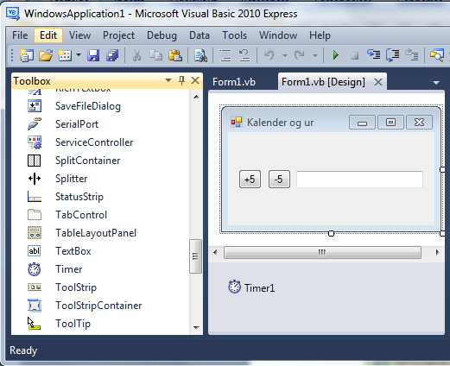

Højreklik på Timer1-symbolet i feltet under din Form, og sæt egenskaben **Enabled** = **True**.

* Dobbeltklik på Timer1-symbolet i feltet under din Form, og skriv i timerens event-rutine de instruktioner, som kræves, for at vise dato og klokkeslet:

Private Sub Timer1_Tick(sender As Object, e As EventArgs) Handles Timer1.Tick

'Vis dato og klokkeslet

TextBox1.Text = Format(My.Computer.Clock.LocalTime(), "dd MMM yyyy hh:mm.ss")

End Sub

* Sæt sekunder på også
* Prøv at ændre på hvor hyppigt timer-kontrollen aktiveres. Sæt f.eks. intervallet til 2 sek. Det er egenskaben "Interval" på timeren.

Vi vil nu lave et Stopur. Stopuret skal bruges til at måle totaltid, mellemtider og omgangstider på en racerbane.

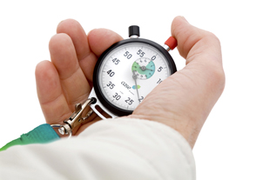



Krav til funktionen af stopuret:

* Der skal være knapper til:
* start tidtagning
* mellemtid (kan tilføjes senere)
* sluttid
* nulstil
* Uret skal hele tiden vise total-tiden siden der blev trykket start. Tiden skal vises i formatet ”tt:mm:ss.f” hvor f betyder 1/10 sekunder. Du kan bruge Format()-rutinen til dette – ligesom i det simple ur ovenfor.
* Mellemtider og omgangstider skal vises i en liste, som kan rumme et (i princippet) ubegrænset antal. Brug f.eks. en ListBox.

Andre krav:

* Programmets vindue skal have fastlåst størrelse, man må ikke kunne ”trække” i kanterne eller maksimere vinduet (men gerne minimere det).
* Du skal vha. enten tabs (faneblade) eller menuer kunne skifte mellem at vise stopur og knapper eller en liste med mellemtider og omgangstider. Evt. en tredje side, hvis du har en god ide til sådan en? Prøv gerne både faneblade og menuer, men måske skal du kun beholde den ene af delene i dit program.
* Hurtigste omgangstid skal markeres på en måde.

Krav til programmeringen:

* Du skal IKKE lave separate variable til minutter, sekunder, osv. Du skal benytte variable af typen **Date** og vb’s indbyggede funktioner til håndtering af tid
* Alle funktioner, som ikke er bare en enkelt linje kode, skal samles i Subs. Brug parametre til dine Subs. Spørg læreren, hvis du er i tvivl.
* Du skal have alle dine egne subs samlet i et separat modul: Du tilføjer et modul under menuen ”Project” -> ”Add Module”
* Husk regler for god programmeringsskik:
  + Navngivning
  + Brug Subs/Functions
  + Kommentering
  + Læsbart: Indrykning, tomme linjer
  + Løbende afprøvning (brug debuggeren) samt slutafprøvning

Valgfrit:

* Felter kan have tooltips. Se i øvelsen WinForms2 punkt 11 hvordan man gør.
* Mellemtider skal også registreres hvis man rammer Enter-tasten, ikke kun ved klik
* Overvej: Hvordan kunne du udbygge programmet til at kunne håndtere alle bilerne (f.eks. 3) på et team? Hvordan skulle det betjenes og hvordan kunne det programmeres?

Se næste side for at få programmerings-tips.

1. Format(): TextBoxTotalTime.Text = Format(Now(), "dd MMM yyyy HH:mm:ss.f")

- du kan eksperimentere med forskellige formater ved at ændre på format-strengen "dd MMM yyyy HH:mm:ss.f”

1. Måske får du brug for at finde forskellen mellem to tidspunkter. Det kan du gøre med funktionen DateDiff () f.eks.:

Private Sub Form1_Load(sender As Object, e As EventArgs) Handles MyBase.Load

Dim MånedStart As Date

Dim LigeNu As Date

MånedStart = "1 nov 2014 00:00"

LigeNu = My.Computer.Clock.LocalTime()

**'Beregn antal minutter mellem MånedStart og LigeNu vha. DateDiff()-funktionen:**

MsgBox("Minutter i denne måned indtil nu: " & DateDiff(DateInterval.Minute, MånedStart, LigeNu))

End Sub

1. Vha. kommandoen DateAdd() kan du lægge et tidsinterval til et tidspunkt, f.eks. sådan:

**'Læg 5 minutter til tidspunktet, der står i TextBox1**

TextBox1.Text = Format(DateAdd(DateInterval.Minute, 5, CDate(TextBox1.Text)), "dd MMM yyyy hh:mm")

1. Forhindre sizing: Sæt FormBorderStyle til f.eks. FixedSingle.
2. Forhindre maksimering: Sæt MaximizeBox = False
3. Tabs (faneblade): Anbring en TabControl på din Form. Koden kan se sådan ud:

Private Sub TabControl1_Click(ByVal sender As Object, ByVal e As System.EventArgs) Handles TabControl1.Click

Select Case TabControl1.SelectedTab.Name

Case "TabPage1"

'Bruger har klikket på faneblad 1

'<skriv kode her>

Case "TabPage2"

'Bruger har klikket på faneblad 2

'<skriv kode her>

Case "TabPage3"

'Bruger har klikket på faneblad 3

'<skriv kode her>

End Select

End Sub

1. Menuer: Anbring en MenuStrip på din form. Dobbeltklik på et menupunkt:

Private Sub MedTiendedeleToolStripMenuItem_Click(sender As Object, e As EventArgs) Handles MedTiendedeleToolStripMenuItem.Click

'kode her..

End Sub